FACULTAD DE INGENIERÍA

PLAN DE ESTUDIOS:
Licenciatura de Ingeniería en Computación

UNIDAD DE APRENDIZAJE:
Administración de Proyectos Informáticos

Reporte de Consumo Cloud (GP-09): Montaje de Nexus FI en AWS.

Integrantes del Equipo 404:
- Fernando Azuara Ibarra
- Santiago Cuevas Sánchez
- Aarón Nevid Domínguez Fuentes
- Joaquín Ulises García Álvarez
- Daniel Aguilar Sánchez
- Azuleica Betsabel de la Cruz González
- Ángel Israel de la Cruz Martínez
- Joan Alexis Ocaña Martínez

GRUPO: O2

DOCENTE:
I. EN C. CÍNTIA GONZÁLEZ MIRELES

Toluca, Estado de México, 2 de noviembre de 2026

ÍNDICE DE CONTENIDO
1. INTRODUCCIÓN 3
1.1 Propósito del reporte 3
1.2 Datos generales 3
1.3 Fuentes de información 3
2. INFRAESTRUCTURA DESPLEGADA 3
3. CONSUMO REAL AL CORTE 4
4. COSTO ESTIMADO POR HORA Y POR MES 4
4.1 Tarifas oficiales 4
4.2 Costo por hora y por mes 5
4.3 Escenarios de operación frente al presupuesto 5
5. COMPARACIÓN CON LA LÍNEA BASE 5
6. CONTROLES DE COSTO Y SEGURIDAD ACTIVOS 6
7. EVIDENCIAS 7
8. CONCLUSIONES Y PRÓXIMOS PASOS 9

1. INTRODUCCIÓN

1.1 Propósito del reporte
Este reporte corresponde al proceso GP-09 del documento maestro, «Monitoreo y Control del Cronograma y Costos en la Nube», cuyo propósito es auditar el consumo de los servicios en la nube respecto al presupuesto asignado y detectar desviaciones frente a la línea base. Documenta el montaje de Nexus FI en Amazon Web Services (AWS) realizado el 2 de noviembre de 2026 para el Avance 3 (100 %) y presenta el consumo real, el costo estimado por hora y por mes, y los controles de costo activos.

1.2 Datos generales
Tabla 1.1: Datos generales del reporte.
Concepto | Detalle
Paquete WBS / proceso | WBS 1.5.3 (infraestructura cloud) / GP-09
Responsable | Ángel Israel de la Cruz Martínez (Especialista DevOps y Cloud)
Revisó | Fernando Azuara Ibarra (Project Manager)
Fecha de corte de los datos | 2 de noviembre de 2026, 21:40 h (hora del centro de México)
Proyecto de AWS | Plan FREE, región única us-east-2 (Ohio); CloudFront es un servicio global
Presupuesto vigente (SC-001) | 10 USD mensuales (presupuesto NexusFI-Limite-10USD)
Dirección pública del sistema | https://d2j5rd06t9r4yq.cloudfront.net

1.3 Fuentes de información
Los datos provienen de las interfaces oficiales de AWS consultadas con la línea de comandos (AWS CLI) en modo de solo lectura: AWS Cost Explorer y AWS Budgets (los mismos datos que muestra la consola de Billing), el estado del plan del proyecto, la API de precios de AWS y la descripción de los recursos de EC2 y CloudFront. Las salidas se incluyen como evidencia en la sección 7.

2. INFRAESTRUCTURA DESPLEGADA
La arquitectura aprobada en el Avance 2 se montó sobre una sola instancia de Amazon EC2 con Docker Compose. Nginx recibe las peticiones en el puerto 80 y las envía al backend de FastAPI; CloudFront agrega HTTPS con su certificado y entrega el sitio sin caché, para que cada consulta llegue al backend.
Tabla 2.1: Recursos de AWS del despliegue.
Recurso | Configuración | Identificador
Instancia EC2 nexus-fi | Ubuntu Server 24.04 LTS, t3.small (2 vCPU, 2 GB), créditos de CPU en modo standard, IMDSv2 obligatorio, zona us-east-2a | i-07364db044d16fef1
Volumen EBS | gp3 de 30 GB, cifrado (uso actual: 29 %) | Raíz de la instancia
Grupo de seguridad nexus-fi-sg | SSH (22) solo desde la IP del PM; HTTP (80) abierto | sg-0f2c3549d0eb714c3
Par de llaves nexus-fi-key | Archivo .pem fuera del repositorio | nexus-fi-key
Distribución de CloudFront | HTTPS con redirección desde HTTP, sin caché, clase de precio PriceClass_100 | E3U5THQC3BR2TX
Contenedores | nexus_backend (FastAPI + RAG) y nexus_proxy (Nginx); data/ montada como volumen | docker compose

3. CONSUMO REAL AL CORTE
Al 2 de noviembre de 2026 el proyecto no registra costos. AWS Cost Explorer reporta 0 USD para octubre y para lo que va de noviembre, y el presupuesto NexusFI-Limite-10USD marca un gasto real de 0.0 USD con estado HEALTHY. La instancia se creó el 2 de noviembre a las 20:54 h; Cost Explorer tarda hasta 24 horas en reflejar el consumo, por lo que sus primeras horas aparecerán en el siguiente corte.
Tabla 3.1: Consumo real registrado por AWS.
Periodo | Costo registrado | Observación
Octubre de 2026 | 0.00 USD | Solo servicios sin costo (Budgets, Cost Explorer, S3 dentro de la capa gratuita)
1 al 2 de noviembre de 2026 | 0.00 USD (estimado) | La instancia aún no aparece por el retraso de Cost Explorer
Créditos del plan FREE | 119.98 USD disponibles | Vencen el 21 de abril de 2027

Los créditos del plan FREE cubren el consumo, por lo que el equipo no tiene un desembolso directo. Aun así, el presupuesto se configuró para medir el costo sin descontar créditos, de modo que funciona como control real del gasto: al llegar a 10 USD en el mes se aplica automáticamente una política de IAM que bloquea al usuario de despliegue.

4. COSTO ESTIMADO POR HORA Y POR MES

4.1 Tarifas oficiales
Tabla 4.1: Tarifas bajo demanda en us-east-2 (API de precios de AWS, 02/11/2026).
Concepto | Tarifa | ¿Cuándo se cobra?
Instancia t3.small (Linux) | 0.0208 USD por hora | Solo mientras la instancia está encendida
Dirección IPv4 pública | 0.005 USD por hora | Mientras está asignada; la IP automática se libera al detener
Volumen gp3 | 0.08 USD por GB al mes | Siempre, aunque la instancia esté detenida
Créditos de CPU T3 (modo unlimited) | 0.05 USD por vCPU-hora | Solo si se usa el modo unlimited y se excede la línea base
CloudFront | 0 USD | Capa siempre gratuita: 1 TB y 10 millones de peticiones al mes

4.2 Costo por hora y por mes
Tabla 4.2: Costo estimado del despliegue.
Concepto | Por hora encendida | Mes completo 24/7 (730 h)
Instancia EC2 t3.small | 0.0208 USD | 15.18 USD
IPv4 pública | 0.0050 USD | 3.65 USD
Volumen gp3 de 30 GB | 0.0033 USD | 2.40 USD
CloudFront | 0.0000 USD | 0.00 USD
Total | 0.0291 USD | 21.23 USD

4.3 Escenarios de operación frente al presupuesto
Tabla 4.3: Costo mensual según el régimen de operación.
Escenario | Horas encendida al mes | Costo mensual | ¿Cabe en 10 USD?
Encendida 24/7 | 730 | 21.23 USD | No (se agotaría en unos 14 días)
Horario lectivo: 12 h en 22 días hábiles | 264 | 9.21 USD | Sí
Solo demostraciones y pruebas (~40 h) | 40 | 3.43 USD | Sí
Detenida todo el mes | 0 | 2.40 USD | Sí (solo el disco)

Con el presupuesto de 10 USD, y descontando los 2.40 USD fijos del disco, la instancia puede estar encendida hasta unas 294 horas al mes. Por eso la regla de operación de la asignación (detener la instancia con Stop cuando no se use) es necesaria y no solo recomendable.

5. COMPARACIÓN CON LA LÍNEA BASE
La línea base de costos del documento maestro (tabla 3.3.2 del capítulo de costos) presupuestó el cómputo con una instancia t4g.small en us-east-1 y un disco de 20 GB; el plan de adquisiciones agregó la dirección IPv4 pública. La configuración real cambia en tres puntos:
Tabla 5.1: Línea base frente a la configuración real (operación 24/7).
Concepto | Línea base | Real | Variación | Causa
Instancia | t4g.small, us-east-1  12.10 USD (720 h) | t3.small, us-east-2  15.18 USD (730 h) | +3.08 USD | Región única us-east-2 del proyecto; arquitectura x86 compatible con las imágenes de Docker probadas
Disco | gp3 de 20 GB  1.60 USD | gp3 de 30 GB  2.40 USD | +0.80 USD | Espacio para la construcción de las imágenes y la base vectorial
IPv4 pública | 3.65 USD | 3.65 USD | 0.00 USD | Sin cambio
Total cómputo | 17.35 USD | 21.23 USD | +3.88 USD | Absorbida con el régimen de encendido por horario

La variación no afecta el presupuesto vigente porque la SC-001 acotó el proyecto a una prueba piloto con 10 USD mensuales y la instancia no opera 24/7. La línea base de inferencia (OpenAI) no cambia: se factura fuera de AWS y su consumo queda acotado por el límite de 20 consultas por hora y 60 por día por usuario registrado.

6. CONTROLES DE COSTO Y SEGURIDAD ACTIVOS
• Presupuesto NexusFI-Limite-10USD: alertas por correo al 50 %, 80 % y 100 % del gasto real y al 100 % del gasto pronosticado; al 100 % se aplica automáticamente una política de IAM que bloquea al usuario de despliegue.
• Créditos de CPU: la instancia trabaja en modo standard; el modo unlimited solo se usó durante la construcción de la imagen (menos de una hora, con un cargo posible de a lo más unos 0.10 USD).
• Límite de consultas: 20 consultas por hora y 60 por día por usuario (RATE_LIMIT_ENABLED=true en la instancia).
• Seguridad: SSH solo desde la IP del PM, disco cifrado, IMDSv2 obligatorio y un .env en la instancia sin claves de AWS.
• Regla de operación: detener la instancia (Stop, no Terminate) cuando no se use. Al volver a encenderla cambian la IP y el DNS públicos y hay que actualizar el origen de CloudFront.

7. EVIDENCIAS
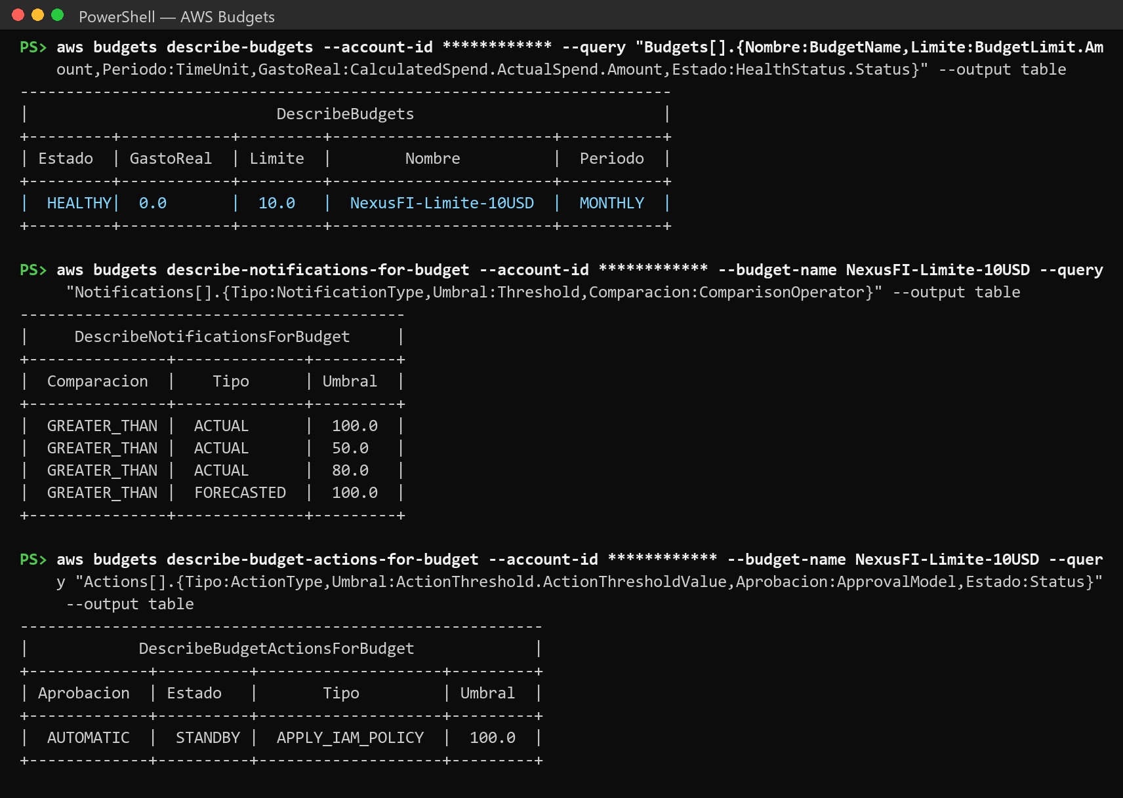
Figura 1: Presupuesto NexusFI-Limite-10USD con gasto real de 0.0 USD, sus alertas y la acción automática al 100 %.
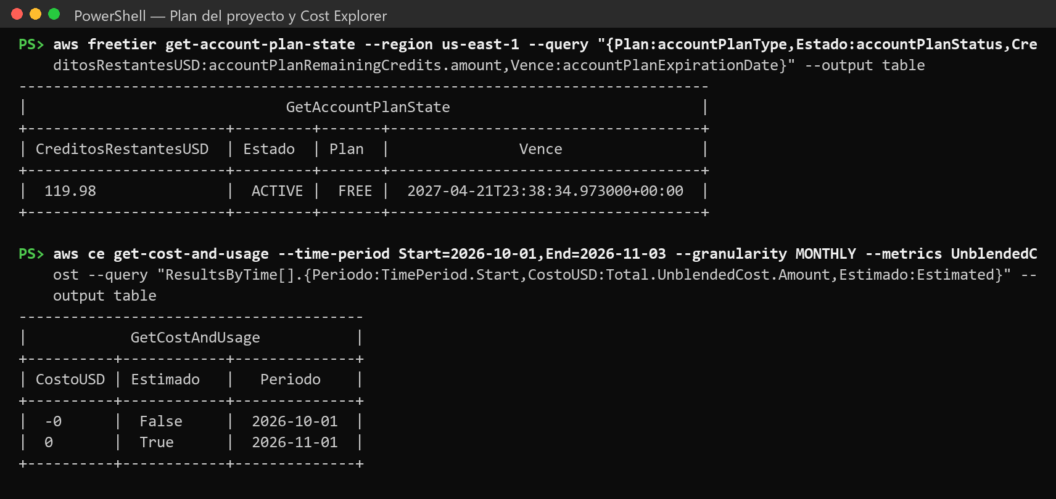
Figura 2: Plan FREE con 119.98 USD de créditos y costo registrado por Cost Explorer en octubre y noviembre de 2026.
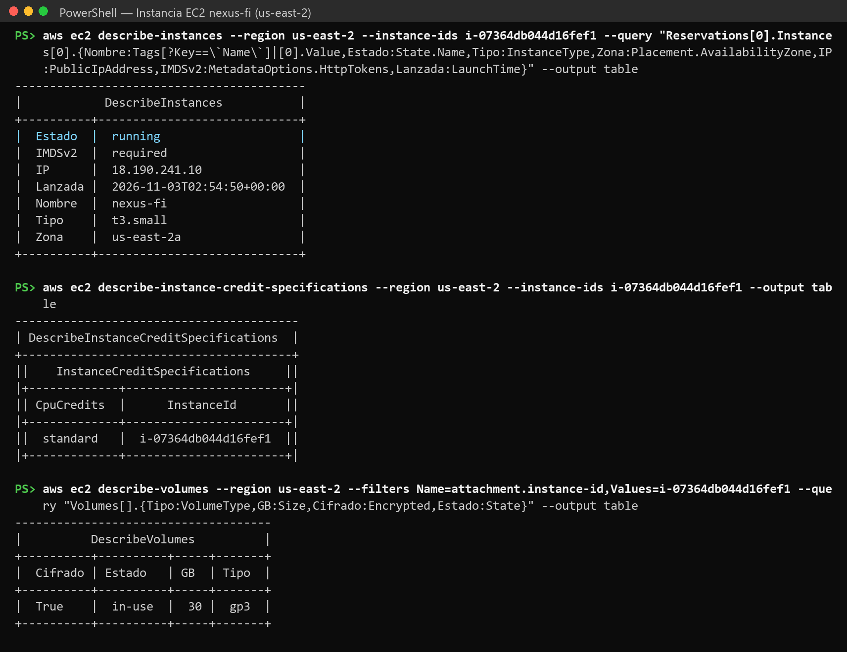
Figura 3: Instancia nexus-fi en ejecución: t3.small, créditos standard, IMDSv2 y disco gp3 de 30 GB cifrado.
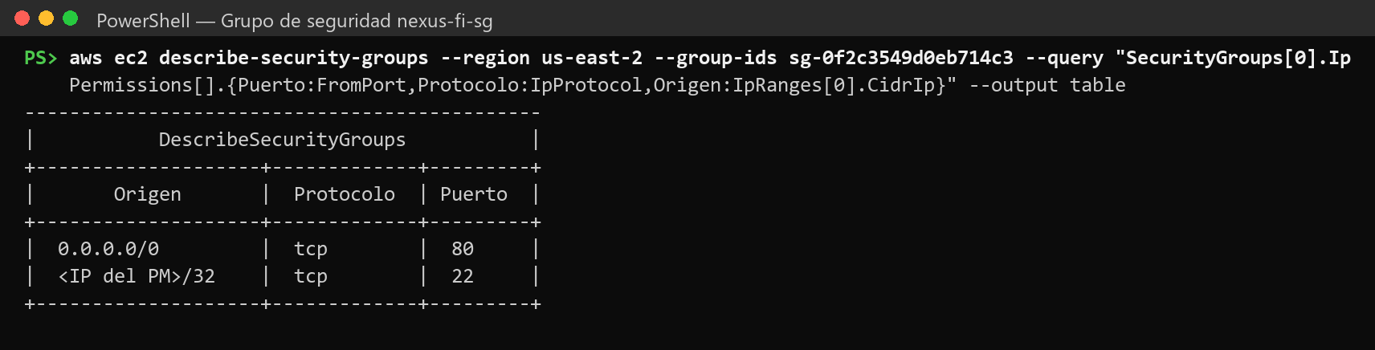
Figura 4: Reglas del grupo de seguridad: SSH solo desde la IP del PM y HTTP abierto.
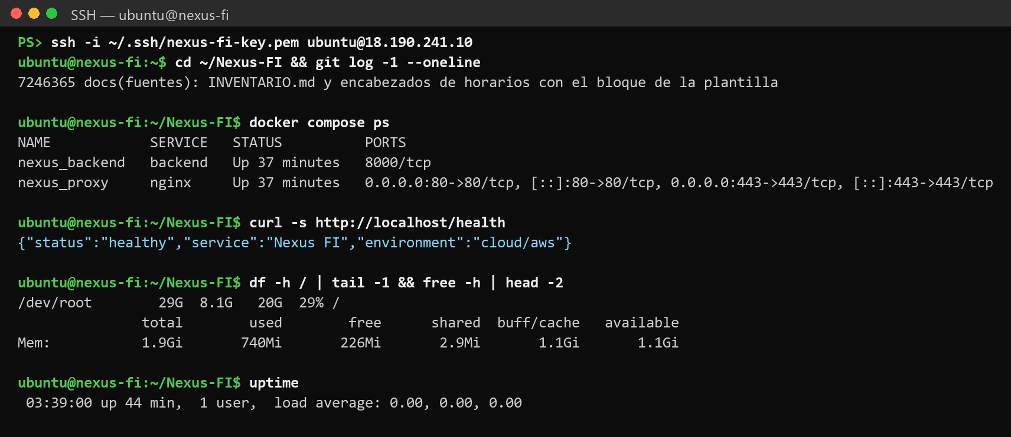
Figura 5: Contenedores en ejecución y verificación de salud dentro de la instancia.
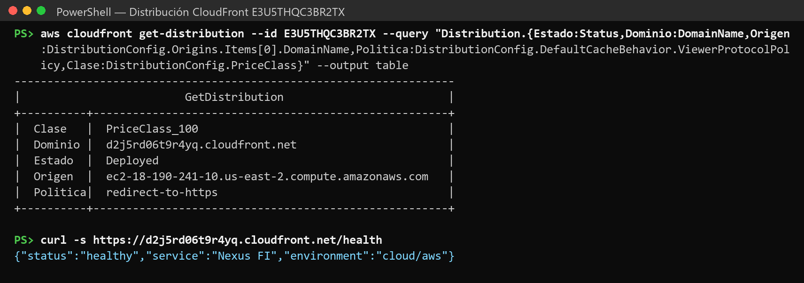
Figura 6: Distribución de CloudFront desplegada y verificación de salud por HTTPS.

8. CONCLUSIONES Y PRÓXIMOS PASOS
El montaje de Nexus FI en AWS no ha generado costos al corte y opera dentro de los controles definidos. El costo de operar 24/7 (21.23 USD al mes) supera el presupuesto de la prueba piloto, por lo que la instancia debe encenderse solo en horarios de uso; con 12 horas en días hábiles el costo baja a 9.21 USD al mes.
• Detener la instancia después de la exposición del 3 de noviembre de 2026.
• Repetir este reporte cada semana durante la etapa de monitoreo y control (5 al 12 de noviembre de 2026), ya con el consumo real de la instancia en Cost Explorer.
• Si la instancia se usará de forma continua, evaluar una Elastic IP (mismo costo por hora que la IPv4 actual) para no reconfigurar CloudFront en cada encendido.
• Opcional: restringir el puerto 80 a la lista de prefijos de CloudFront para cerrar el acceso HTTP directo a la IP.

